**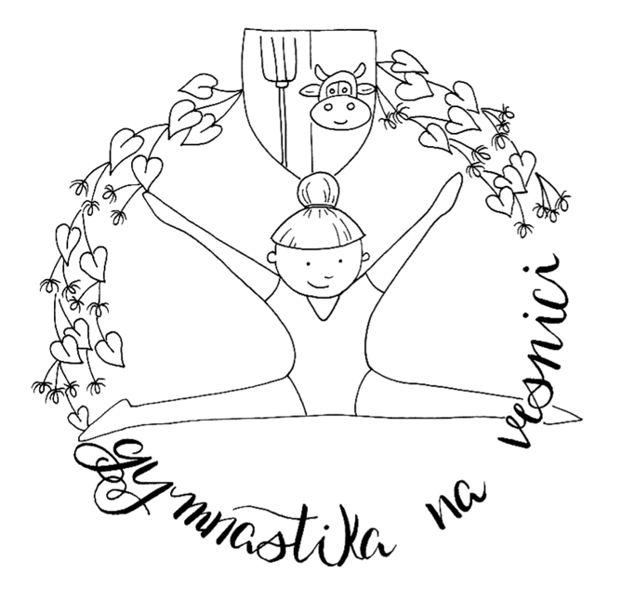

**Vás srdečně zve na gymnastické závody**

**Andělský závod**

**Datum: sobota 30. listopadu 2024**

**Místo: Sokolovna Žlutava, Žlutava 191, 763 61 Žlutava, Česko**

**Činovníci závodu: ředitel závodu:** Luboš Špetla

**hlavní rozhodčí:** Sandra Šarová

**technika:** Veronika Seitlová

**Kontakt:** Kateřina Vičánková, 732 712 290

**Přihlášky:** posílejte do **10.11.2024**, formou GISU

**Startovné:**  350 Kč na závodnici

**Podmínka účasti:** Včas zaslaná přihláška. Uhrazení startovného.

Jeden kvalifikovaný rozhodčí na 5 závodnic.

**Bez nominace rozhodčích nelze startovat.**

**Všeobecná ustanovení:** Za zdravotní stav závodnice odpovídá vysílající oddíl.

Ubytování je možné po domluvě. Občerstvení formou bufetu.

Z každého oddílu smí startovat maximálně 3 závodnice z každé kategorie, s výjimkou domácího oddílu. Máme omezený počet závodnic na kategorii, jsme malý oddíl a z kapacitních důvodů naše tělocvična nepojme větší množství.

Startují jednotlivkyně dle vypsaných kategorií tohoto rozpisu.

Závod kategorie VS3C a VS4C není určen pro závodnice, které se v roce 2023 zúčastnily MČR ve výkonnostních stupních v linii A a B.

**Povinné požadavky podle tohoto rozpisu. U všech kategorií platí doplňková tabulka.**

**Časový harmonogram:**

8.00 – 9.25 rozcvičení

8.15 – 9.00 registrace závodnic, rozhodčích

9.00 porada rozhodčích, trenérů

9.30 nástup a zahájení závodu 1. sledu

Bližší časový harmonogram závodu včetně rozlosování pošleme e-mailem.

# Kategorie:

# Kategorie mimina 2019 a mladší DVOJBOJ– VIZ ROZPIS

# Kategorie přípravka A 2018 DVOJBOJ – VIZ ROZPIS

# Kategorie VSO A 2017-2016 TROJBOJ – VS0 A (bradla, kladina, prostná)

# Kategorie VS1 A 2017-2016 TROJBOJ – VS1 A (bradla, kladina, prostná)

# Kategorie VS3 C 2015-2014 DVOJBOJ– VS3 C (kladina, prostná)

# Kategorie VS4 C 2013-2012 DVOJBOJ– VS4 C (kladina, prostná)

**1. Kategorie mimina – rok narození 2019 a mladší**

**LAVIČKA PROSTNÁ**

1. Náskok do dřepu 1. kotoul vpřed

2. svíčka 2. svíčka

3. čertík 3. Čertík

4. Seskok – přímý skok 4. Gymnastický skok (jiný než čertík)

Lavička, prostná – za každý splněný požadavek 0,5 bod. Maximální známka D=2 body. Nepočítá se obtížnost prvků. Za každý chybějící prvek srážka 2 body.

**2. Kategorie přípravka A – rok narození 2018**

**LAVIČKA PROSTNÁ**

1. Náskok do dřepu 1. Pirueta o 180°

2. Akrobatický prvek 2. Akrobatický prvek stranou / vpřed

3. Gymnastický skok 3. Akrobatický prvek vzad

4. Obrat jednonož o 180° 4. Čertík

5. Seskok – ŠTIKA 0,3

- rondát 0,5 5. Skok se skrčením přednožmo

Lavička, prostná – za každý splněný požadavek 0,5 bod. Maximální známka D=2,5 bodů. Nepočítá se obtížnost prvků. Za každý chybějící prvek srážka 2 body.

**3. Kategorie VS0 A 2016-2017**

**BRADLA**

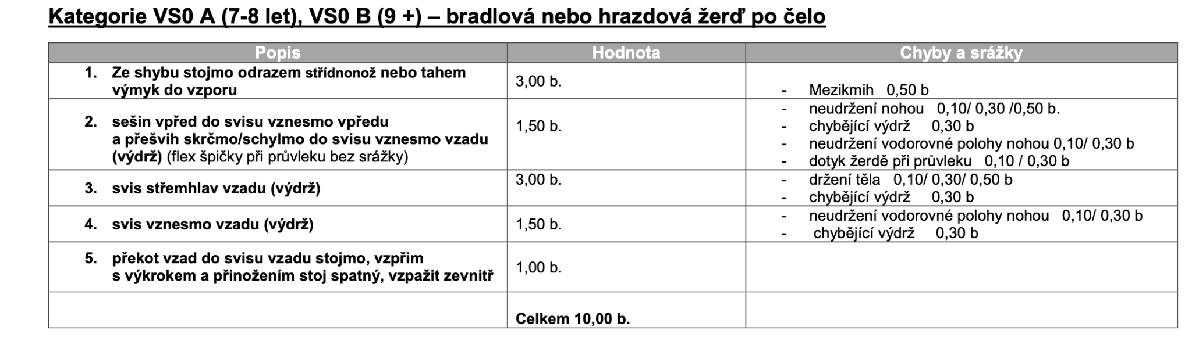

**KLADINA**

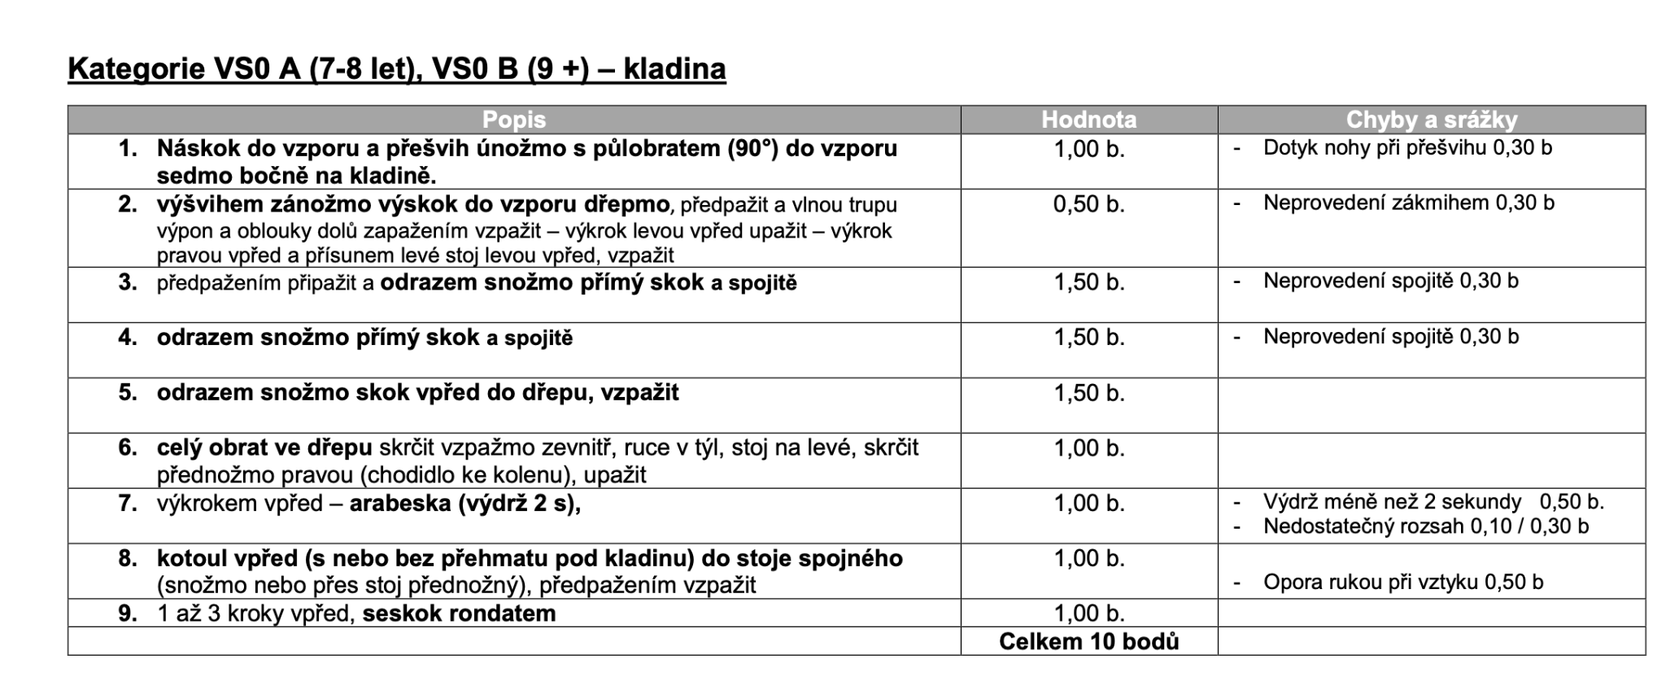

**PROSTNÁ**

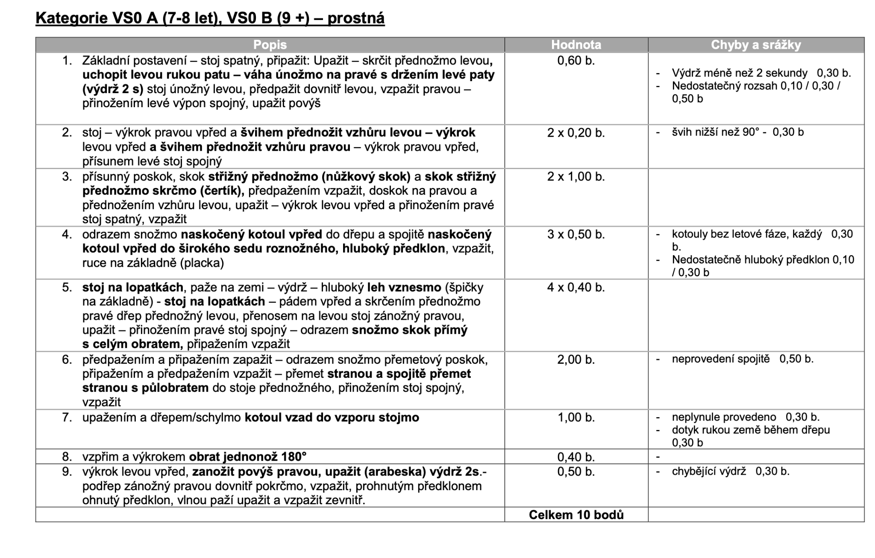

**4. kategorie VS1 A - 2016-2017**

**BRADLA**

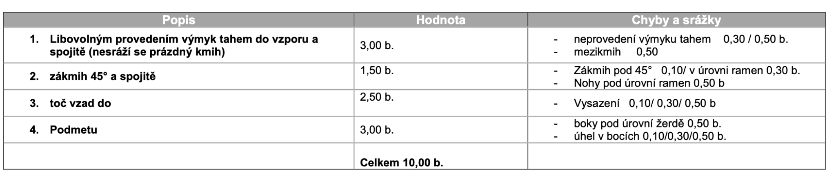

**KLADINA**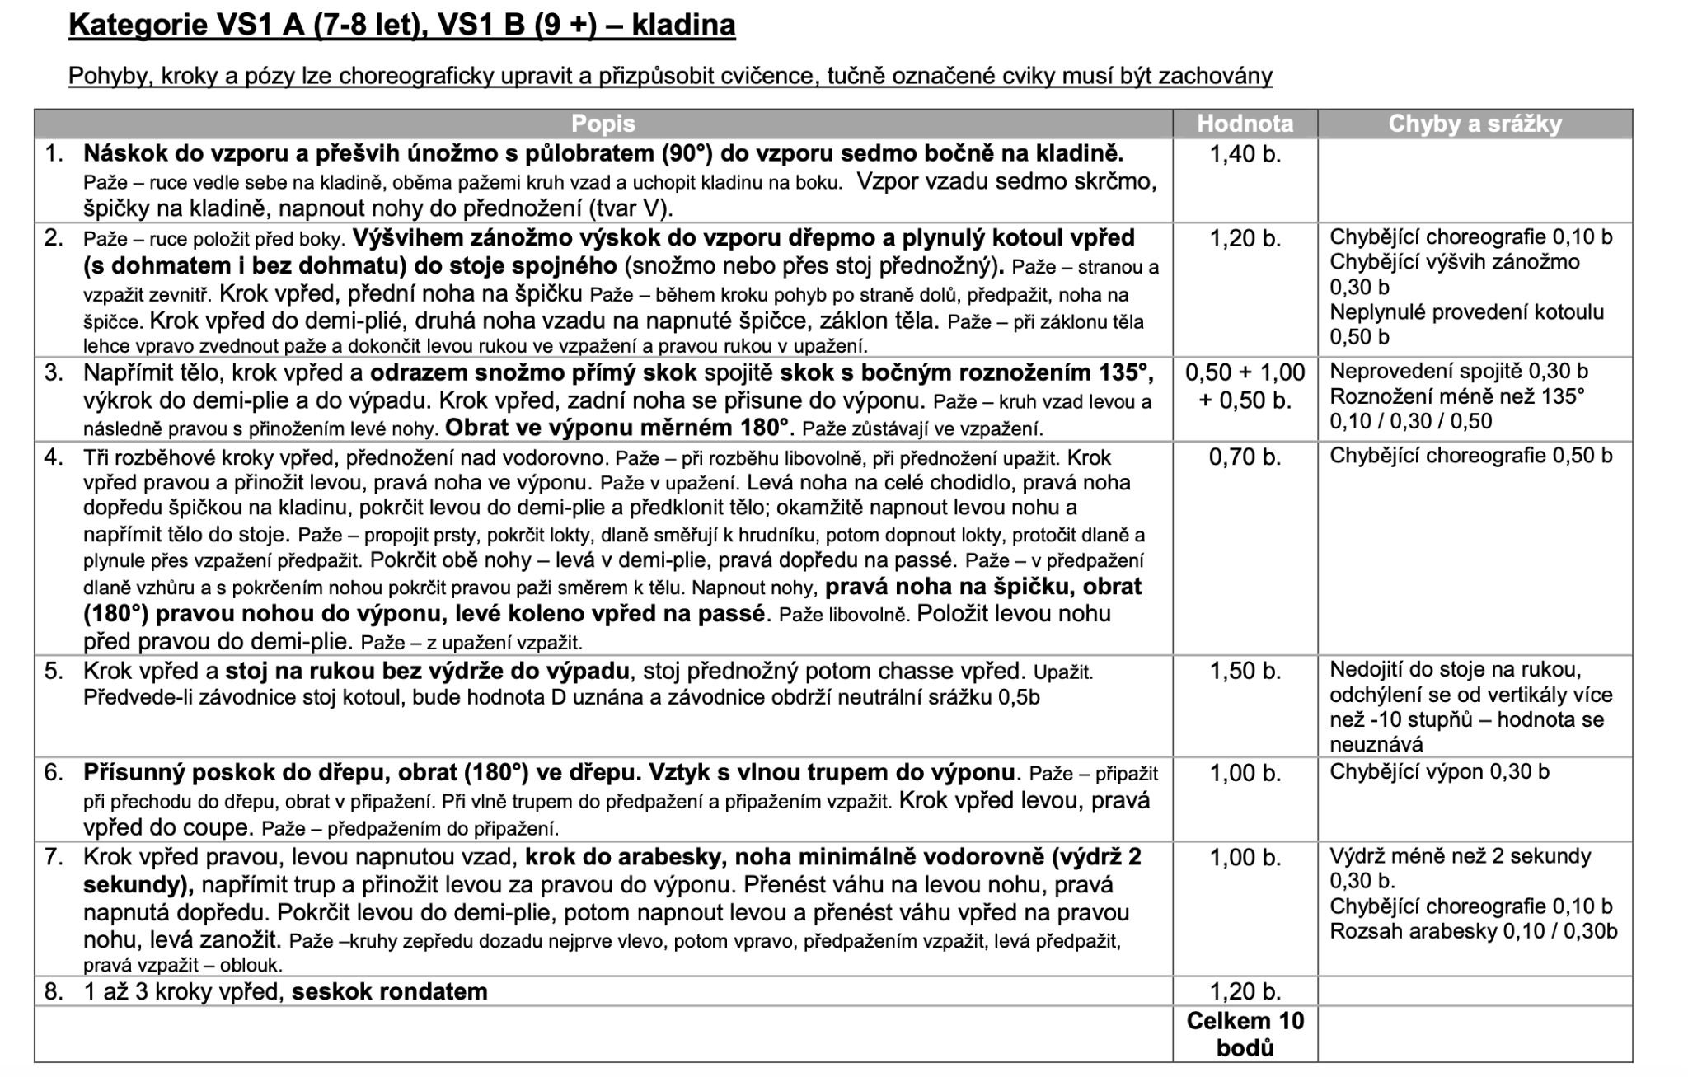

**PROSTNÁ**

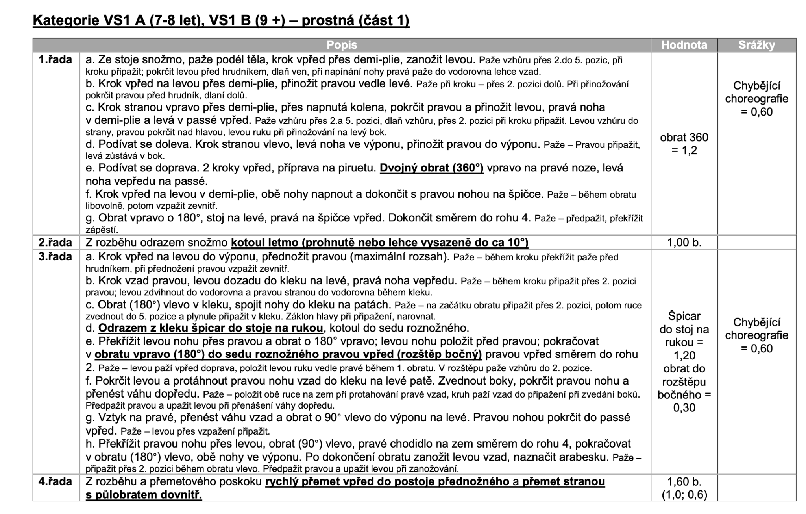

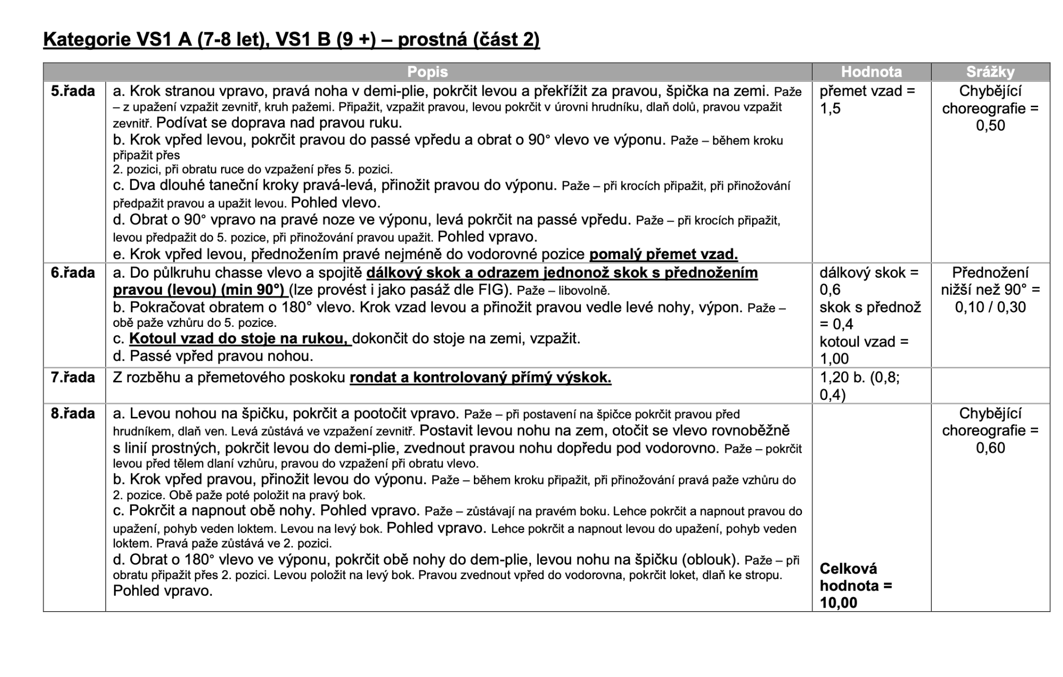

**5. kategorie VS3 C - 2014-2015**

**KLADINA, PROSTNÁ**

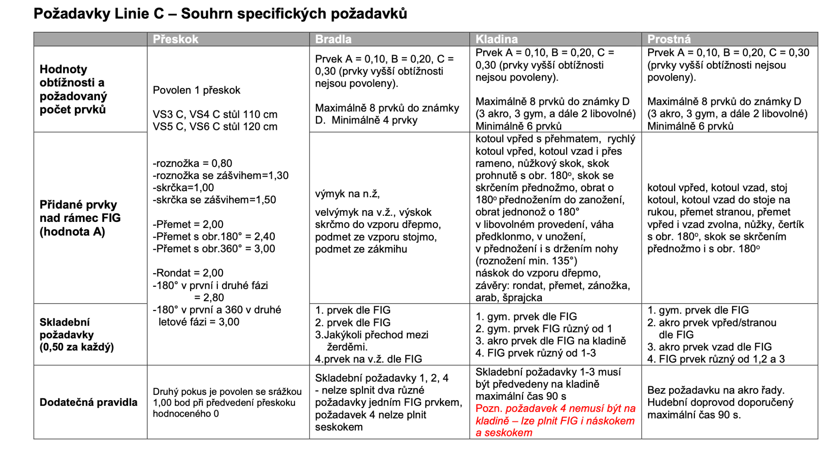

**6. kategorie VS4 C – 2012-2013**

**KLADINA, PROSTNÁ**



**Těšíme se na Vaši účast.**